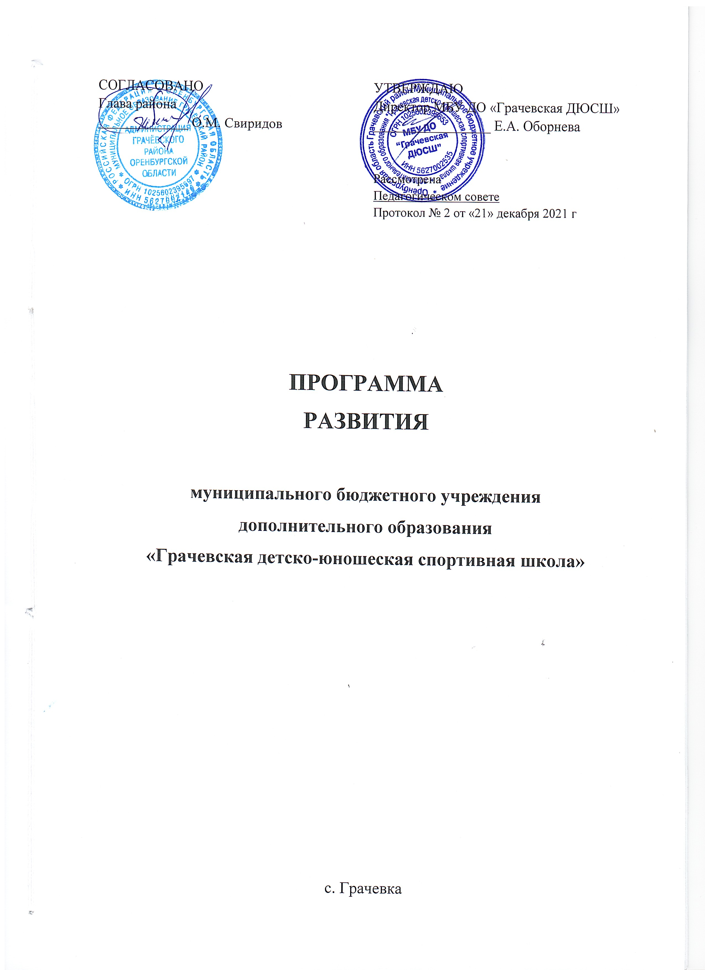

СОДЕРЖАНИЕ:
1.ПОЯСНИТЕЛЬНАЯ ЗАПИСКА
2.ИНФОРМАЦИОННО-АНАЛИТИЧЕСКИЕ ДАННЫЕ
3.ОСНОВАНИЯ ДЛЯ РАЗРАБОТКИ ПРОГРАММЫ
4.ЦЕЛИ И ЗАДАЧИ ПРОГРАММЫ

5.ЭТАПЫ РЕАЛИЗАЦИИ ПРОГРАММЫ

6.ПРИОРИТЕТНЫЕ НАПРАВЛЕНИЯ ПРОГРАММЫ

7.ФУНКЦИИ МБУ ДО «ГРАЧЕВСКАЯ ДЮСШ»
8.КАДРОВОЕ И ФИНАНСОВОЕ ОБЕСПЕЧЕНИЕ ПРОГРАММЫ
9.МЕТОДИЧЕСКОЕ ОБЕСПЕЧЕНИЕ ОБРАЗОВАТЕЛЬНОГО ПРОЦЕССА
10.КОНЦЕПЦИЯ РАЗВИТИЯ МУНИЦИПАЛЬНОГО БЮДЖЕТНОГО УЧРЕЖДЕНИЯ ДОПОЛНИТЕЛЬНОГО ОБРАЗОВАНИЯ «ГРАЧЕВСКАЯ ДЕТСКО-ЮНОШЕСКАЯ СПОРТИВНАЯ ШКОЛА»
11.ОСНОВНЫЕ НАПРАВЛЕНИЯ ПРОГРАММЫ РАЗВИТИЯ МБУ ДО «ГРАЧЕВСКАЯ ДЮСШ» до 2027 ГОДА
12.ОЖИДАЕМЫЕ РЕЗУЛЬТАТЫ РЕАЛИЗАЦИИ ПРОГРАММЫ
13.СИСТЕМА ПРОГРАММНЫХ МЕРОПРИЯТИЙ 2022 - 2027 г.
14.КОНТРОЛЬ ИСПОЛНЕНИЯ ПРОГРАММЫ РАЗВИТИЯ

ПОЯСНИТЕЛЬНАЯ ЗАПИСКА
Программа развития муниципального бюджетного учреждения дополнительного образования «Грачевская детско-юношеской спортивной школа» представляет собой нормативно-управленческий документ, характеризующий два аспекта деятельности: специфику содержания, обучения, воспитания и развития обучающихся и особенности организации, кадрового и методического обеспечения педагогического процесса и инновационных преобразований педагогической (дидактической и воспитательной) системы.
Программа развития муниципального бюджетного образовательного учреждения дополнительного образования детей детско-юношеской спортивной школы является важнейшим документом, дающим развёрнутую характеристику обозримых перспектив развития учреждения.
Программа развития МБУ ДО «Грачевская ДЮСШ» предполагает разработку оптимальной модели деятельности, выявление и создание необходимых условий для преобразования действующей системы и продуктивного существования.
Настоящая программа характеризует стратегию развития на период 2022 – 2027 г. Она разработана на основе анализа положения МБУ ДО «Грачевская ДЮСШ» в микросоциуме, изучение социального заказа со стороны органов управления образованием, обучающихся и их родителей, исследование мнений педагогов.
ИНФОРМАЦИОННО-АНАЛИТИЧЕСКИЕ ДАННЫЕ
Организационно-правовая форма: муниципальное учреждение
Статус: образовательное учреждение дополнительного образования детей
Тип: физкультурно-спортивная направленность
Вид: детско-юношеская спортивная школа.
Время создания программы: 2021 г.
Авторы программы:
Оборнева Екатерина Александровна – директор МБУ ДО «Грачевская детско-юношеская спортивная школа»
Иванова Ольга Анатольевна – заместитель директора по учебно-воспитательной работе МБУ ДО «Грачевская детско-юношеская спортивная школа»

Информационная справка о ДЮСШ.
Информационная справка составлена с целью ознакомления с деятельностью ДЮСШ, накопленным опытом, потенциальными возможностями педагогического коллектива. Информационная справка является основой для определения проблем, решение которых позволит перевести учреждение в режим развития.

Краткая история развития.
МБУ ДО ДЮСШ была открыта в 1990 году и располагается в административном здании с. Грачёвка, ул.Юбилейная-9, Грачёвского района, Оренбургской области.
За 30 лет ДЮСШ прошла типичный путь развития, характерный для внешкольного учреждения. Основными направлениями деятельности являлись:
- организация свободного времени детей – многопрофильная спортивная работа при школах Грачёвского района;
- организация и проведение муниципальных школьных мероприятий и соревнований;
- участие в региональных и всероссийских соревнованиях.
В настоящее время спортивная школа реализует дополнительные образовательные программы в 12 школах Грачевского района. Занятия детей способствуют формированию у них углубленного интереса к различным отраслям знаний, формированию разнообразных двигательных навыков и умений.
Коллектив добился значительных успехов. Так, за последние годы охвачены все территории Грачевского района, в которых ведутся тренировочные занятия по видам спорта специалистами ДЮСШ. В школах района работают штатные тренеры-преподаватели и тренеры-преподаватели по совместительству. Учебно-тренировочные занятия ведутся на базе общеобразовательных школ по договору о сетевой реализации образовательных программ. Образовательная деятельность осуществляется по образовательным программам шести видам спорта: бокс, лёгкая атлетика, шахматы, волейбол, гиревой спорт, настольный теннис. На базе этих отделений созданы спортивно-оздоровительные группы, задачами которых являются: укрепление здоровья, привлечение максимально возможного количества детей и подростков к занятиям физкультурой и спортом, организация досуга детей, профилактика правонарушений среди подростков.
За последние годы, учащиеся ДЮСШ достигли значительных спортивных достижений на областном уровне. За последние три года было подготовлено более 200 спортсменов разрядников. Для дальнейшего продолжения занятий спортом и повышения мастерства, учащиеся спортивной школы поступают в учебные заведения спортивной направленности: училища олимпийского резерва, институты и университеты физкультуры, педагогические колледжа.
В новых экономических условиях деятельность ДЮСШ не потеряла привычную стабильность. Продолжая успешно реализовывать досуговые программы и проводить спортивно-массовые мероприятия, являющиеся составной частью образовательной программы, педагогический коллектив должен постоянно искать новые формы и направления работы, самостоятельно думать о своём развитии и перспективах существования.
В настоящее время образование и воспитание в ДЮСШ направлено на выявление и развитие способностей каждого ребенка, формирование духовно богатой, свободной, физически здоровой, творчески мыслящей личности, обладающей прочными базовыми знаниями, ориентированной на высокие нравственные ценности, способной к активному участию в жизни общества.
Эта цель реализуется на основе введения в учебно-воспитательный процесс образовательных программ, имеющих социальную, культурологическую, профориентационную, оздоровительную и досуговую направленность, а также диагностики уровня усвоения знаний обучающихся, их умений и навыков.
Реализация данной установки позволила педагогическому коллективу на основе изучения интересов детей, их родителей, других социальных заказчиков чётко выделить приоритетные направления деятельности, подчинённые идее сохранения всего положительного в содержательном плане за многие годы.
В качестве перспективных направлений работы спортивной школы выделяются следующие:
1.Организация необходимых условий для наиболее полного удовлетворения интересов и потребностей детей в изменяющемся обществе.
2.Развитие творческой ориентации детей школьного возраста; психолого-педагогическая диагностика творческого потенциала каждого ребенка.
3.Организация широкого спектра деятельности детей. Учёт индивидуальных особенностей детей, формирование способностей и качеств личности с учётом природных задатков, склонностей и жизненного опыта, развитие индивидуальных интересов детей в процессе сотворчества обучающегося и педагога, а также самостоятельного творчества ребёнка.
4.Оздоровительное развитие детей, их психолого-педагогическая реабилитация.
5.Личностно-нравственное и профессиональное самоопределение детей на основе их трудовой занятости, ранняя профориентация и профессионализация, суть которой - в приобретении необходимых качеств, для будущей профессии.
6. Организация индивидуальной работы с одарёнными детьми.
7.Разработка и реализация авторских программ по дополнительному образованию детей, педагогических технологий и механизмов их реализации, экспериментальная проверка программ на практике.
В настоящее время коллектив оказался перед необходимостью проведения системных изменений и разработки стратегии деятельности ДЮСШ как единого организма. Осуществить поставленные задачи можно при создании единой системы работы, затрагивающей все компоненты деятельности учреждения.

ОСНОВАНИЯ ДЛЯ РАЗРАБОТКИ ПРОГРАММЫ
Реализация программы осуществляется на основе ряда законов и нормативных документов:
- Конституция Российской Федерации
- Закон Российской Федерации «Об образовании»
от 29.12.2012 № 273-ФЗ
- Закон Оренбургской области от 6.09. 2013 г. N 1698/506-V-ОЗ "Об образовании в Оренбургской области"
- Национальная доктрина образования в Российской Федерации на период до 2025 года.
- Федеральный Закон Российской Федерации «Об основных гарантиях прав ребенка в Российской Федерации».
- Федеральный Закон Российской Федерации «О дополнительном образовании».
- Федеральный Закон Российской Федерации «Об основах системы профилактики безнадзорности и правонарушений несовершеннолетних».
- Концепция развития дополнительного образования детей (Распоряжение Правительства РФ от 4.09.2014 № 1726-р).
- Концепция создания единой федеральной межведомственной системы учета контингента обучающихся по основным образовательным программам и дополнительным общеобразовательным программам. (распоряжение Правительства РФ от 25.10.2014 № 2125-р).
- Методические рекомендации о порядке определения нормативных затрат при формировании субсидии на финансовое обеспечение выполнения государственного (муниципального) услуг в сфере дополнительного образования (письмо Минобрнауки России от 8.07.2014 № 09-1239).
- Санитарно-эпидемиологические требования к устройству, содержанию и организации режима работы образовательных организаций дополнительного образования детей (Постановление Главного государственного санитарного врача РФ от 4.07.2014 № 41 СанПиН 2.4.4.3172-14)
- Нормативно-правовые основы, регулирующие деятельность учреждений дополнительного образования физкультурно-спортивной направленности, расположенных на территории Российской Федерации.
- Устав МБУ ДО «Грачевская ДЮСШ».

ЦЕЛИ И ЗАДАЧИ ПРОГРАММЫ
Цели:
- создание механизмов, обеспечивающих устойчивое развитие дополнительных образовательных услуг МБУ ДО «Грачевская ДЮСШ» в интересах формирования духовно богатой, физически здоровой социально активной творческой личности;
- создание условий для активного включения подрастающего поколения в социально-экономическую, политическую и культурную жизнь общества;
- обеспечение условий для развития педагогической системы МБУ ДО «Грачевская ДЮСШ»
- создание психолого-педагогических условий, способствующих развитию и воспитанию детей и юношества, совершенствование спортивно-оздоровительной деятельности учреждения;
- популяризация и пропаганда здорового образа жизни, спорта среди детей и юношества.
Для достижения поставленных целей должны быть решены следующие
задачи:
- повышение доступности качественного дополнительного образования, соответствующего требованиям общества;
- создание условий и механизмов развития способностей детей в области физической культуры и спорта;
- организация содержательного досуга, повышение уровня творческих способностей, раннее выявление и сопровождение одаренных детей;
- участие в реализации государственной политики по поддержке и развитию физкультуры и спорта среди детей и юношества;
- участие в выработке решений, принимаемых органами государственной власти и местного самоуправления по проблемам поддержки и развития физкультуры и спорта среди детей и юношества.
ЭТАПЫ РЕАЛИЗАЦИИ ПРОГРАММЫ
Достижение реализации намеченных целей и задач планируется в три этапа:

Первый этап (2022-2024 годы)
- подготовительный к переходу от режима функционирования в режим развития: формирование учебно-методической базы;
- максимально и эффективное решение кадровых вопросов, структуризация направлений и сфер деятельности, управления и контроля;
- укрепление и перераспределение материально-технической базы МБУ ДО «Грачевская ДЮСШ» ;
- переход на программу спортивной подготовке.
- развитие системы взаимодействия с другими образовательными учреждениями.
Второй этап (2024-2026 годы)
- реализация режима развития: (формирование научно-методической базы);
- апробация новых образовательных программ, технологий;
- расширение сферы услуг;
- вхождение в образовательное и культурное пространство района и области;
- создание материально-технической базы достаточного уровня.
Третий этап (2027 год)
- анализ деятельности, подведение итогов, новые перспективы.

ПРИОРИТЕТНЫЕ НАПРАВЛЕНИЯ ПРОГРАММЫ
Программа представляет собой непрерывную образовательную технологию, которая обеспечивает для обучающихся спортивной школы:
- приобретение практических навыков в спортивной деятельности;
- поддержание здорового образа жизни;
-формирование необходимых личных качеств и социальных компетентностей.
Для коллектива:
- повышение профессионального уровня, квалификации.
Программа носит комплексный характер и направлена на реализацию нескольких приоритетных направлений:
1.нормативно-правовое направление
совершенствование нормативного и правового обеспечения образовательного процесса
2.научно-исследовательское направление
обновление содержания, организационных форм, методов и технологий дополнительных образовательных услуг
3.методическое направление
внедрение в практику работы спортивной школы научных разработок в области дополнительного образования детей, в обобщении педагогических технологий
4.работа с кадрами
предусматривает проведение семинаров, обобщение и распространение передового педагогического опыта
5.работа с семьей и общественными организациями
предусматривает мероприятия, направленные на установление партнерских отношений с общественными организациями по поддержке детей и молодежи, вовлечение семей учащихся в образовательно - воспитательный процесс
ФУНКЦИИ МБУ ДО «Грачевская ДЮСШ»
Сегодня спорту принадлежит значительная роль в воспитании молодого поколения страны. Спорт является важным социальным фактором в деле формирования человека.
Заметна роль детско-юношеского спорта в решении образовательных, воспитательных и оздоровительных задач. Спортивные занятия с детьми и подростками служат составной частью их всестороннего развития.
Основные принципы работы спортивной школы:
Принцип гуманизации — соблюдение прав педагога и ребенка, закрепленных законом РФ «Об образовании», Конвенцией о правах ребенка и др. нормативными документами.
Принцип сотрудничества — построение взаимоотношений в школе на основе компетентностей, авторитетности педагога, повышающих уровень самооценки обучающихся.
Принцип развивающего обучения - отказ от репродуктивных методик и применение методов творческой мысли обучающихся.
Принцип индивидуализации обучения - повышение учебной мотивации и развитие познавательных интересов
Принцип целостности - создание сбалансированного образовательного пространства, учитывающего содержание образования.
Образовательный процесс в системе дополнительного образования детей строится в парадигме развивающего образования, обеспечивая информационную, обучающую, воспитывающую, развивающую, социализирующую, релаксационную функции.
МБУ ДО «Грачевская ДЮСШ», как учреждение дополнительного образования детей, призвана выполнять следующие функции:
- осуществление работы по привлечению обучающихся к систематическим занятиям физкультурой и спортом;
- проведение учебно-тренировочной и воспитательной работы среди детей и подростков, направленной на спортивное совершенствование, укрепление их здоровья и всестороннее физическое развитие;
- представление детям и подросткам равных условий для обучения в МБУ ДО «Грачевская ДЮСШ», а имеющим перспективу необходимых условий для их спортивного совершенствования;
- способствование формированию здорового образа жизни, развитию физических, интеллектуальных, нравственных способностей, достижению уровня спортивных достижений сообразно способностям;
- оказание всесторонней помощи образовательным учреждениям в организации работы по физкультуре и спорту;
- повышение уровня физической подготовленности и спортивных результатов с учетом индивидуальных особенностей и требований программ по видам спорта;
- осуществление иной деятельность, не запрещенной законодательством РФ.
Учреждение организует работу с детьми в течение всего календарного года. Прием заявлений и зачисление в МБУ ДО «Грачевская ДЮСШ» производится в течение всего календарного года при условии наличия свободных мест. Организация обучения строится в соответствии с учебным планом и учебными программами, рассчитанными на 46 недель учебных занятий непосредственно в условиях спортивной школы, и дополнительно 6 недель в условиях спортивно-оздоровительного лагеря и (или) по индивидуальным планам обучающихся на период их активного отдыха.
КАДРОВОЕ И ФИНАНСОВОЕ ОБЕСПЕЧЕНИЕ ПРОГРАММЫ
Для практической реализации программы развития необходимо охарактеризовать главные виды ресурсов, способных её обеспечить.

Кадры
Одним из важнейших ресурсов МБУ ДО «Грачевская ДЮСШ» является его кадровый потенциал.
В педагогическое сообщество спортивной школы включаются следующие участники образовательного взаимодействия: представители администрации, тренеры-преподаватели, вспомогательный и технический персонал.
Ведущая роль в организации жизнедеятельности МБУ ДО «Грачевская ДЮСШ» как целостной системы отводится педагогическому коллективу.
Движение педагогического коллектива к высокому уровню зрелости предполагает, с одной стороны, максимальное сохранение индивидуальности каждого педагога, с другой стороны – формирование сплочённой общности профессионалов-единомышленников, способной сообща решать проблемы обновления содержания и организации образовательно-воспитательной деятельности.
Для выполнения задачи становления педагогического коллектива, способного работать в пространстве гуманистической образовательной идеологии, необходимо ориентироваться на соответствующую модель педагога. Педагог, работающий в учреждении дополнительного образования детей, должен обладать:
- гуманистическим мировоззрением, признающим в качестве главной ценности личность ребёнка;
- высоким уровнем профессиональных и психолого-педагогических знаний;
- основами педагогической техники (коммуникативными, творческими, прогностическими способностями, умением управлять собственным эмоциональным состоянием, ораторским искусством);
- способностью самоанализу.

Кроме того, педагог, работающий в учреждении дополнительного образования, должен полностью разделять ценностную ориентацию и стратегическую линию деятельности своего учреждения, сохраняя при этом право на отстаивание своей позиции при обсуждении проблем жизнедеятельности МБУ ДО «Грачевская ДЮСШ» и самостоятельность в выборе технологий и методик образования на уровне своего объединения.
Показателем зрелости коллектива является здоровый социально-психологический климат в нём.
Важным вопросом кадрового обеспечения деятельности МБУ ДО «Грачевская ДЮСШ» является проблема сохранности и подбора новых педагогических кадров. В этой связи целесообразно организовать целевую подготовку к педагогической деятельности выпускников МБУ ДО «Грачевская ДЮСШ», которые хорошо знают её традиции и смогут легко влиться в коллектив.
В целях обеспечения стабильности педагогического коллектива целесообразно доработать систему поощрения педагогов и их лучших воспитанников за достижения определённых результатов, за особые успехи в работе с родителями, за личный вклад в дело развития учреждения и т.п.
Администрация спортивной школы считает необходимым заботиться о формировании коллектива педагогов, единомышленников, стремиться открывать в коллегах самое лучшее, создавая возможности для развития личности и самореализации каждого из них.

Педагогические кадры (2021-2022 учебный год)

Администрация ДЮСШ считает необходимым заботиться о формировании
коллектива педагогов, единомышленников, стремиться открывать в коллегах самое лучшее, создавая возможности для развития личности и самореализации каждого из них.
В 2021-2022 учебном году в спортивной школе работало 8 штатных тренеров-преподавателей и 15 тренеров-преподавателей по совместительству.

Возрастной состав педагогов ДЮСШ (штатных).

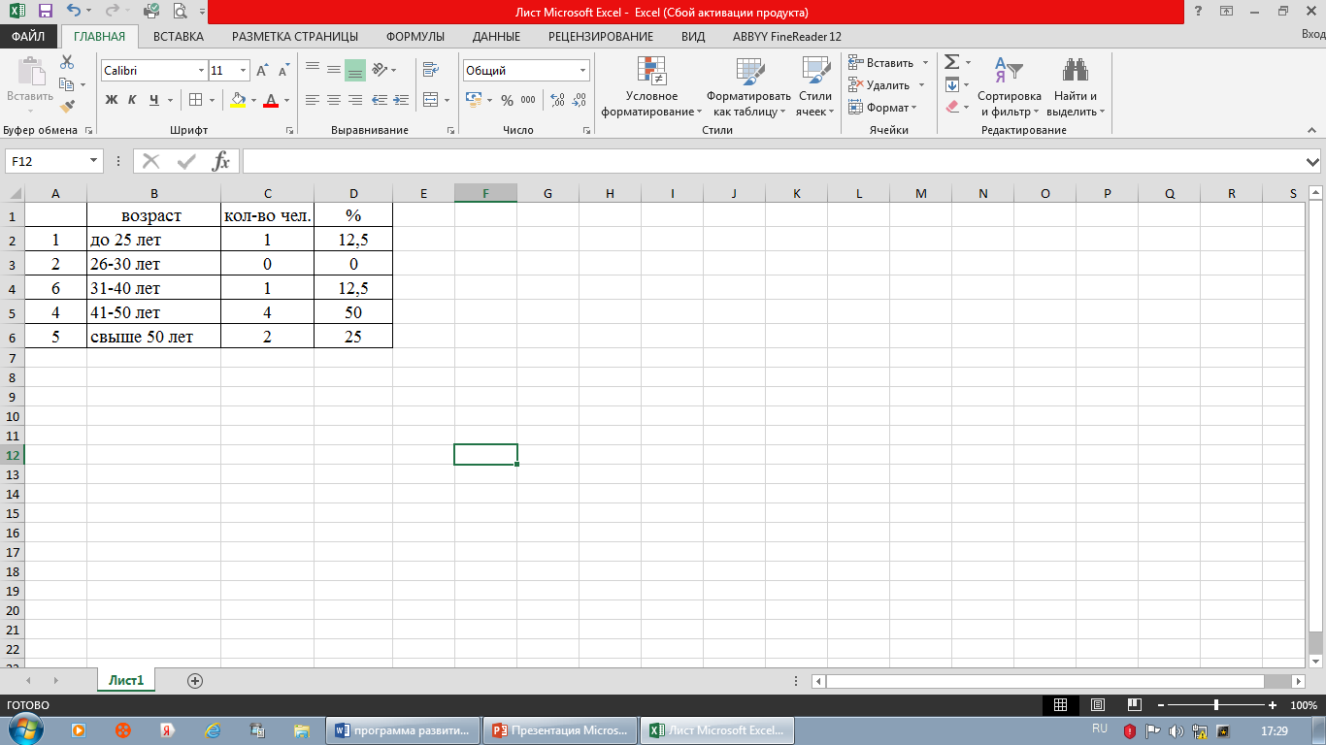 | 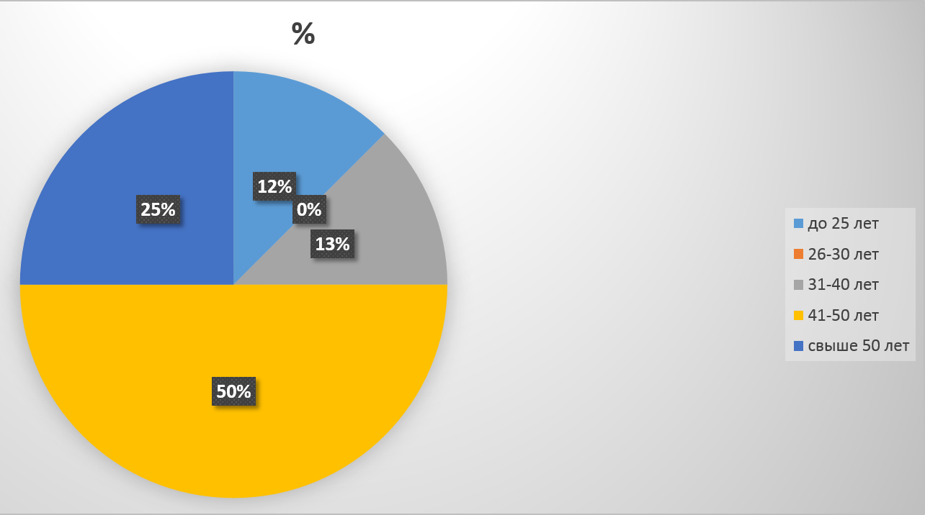
Распределение педкадров ДЮСШ (штатные) по стажу работы.

стаж | Количество педагогов (% от общего числа)
До 5 лет | 1 чел.---- 12,5
От 5 до 10 лет | 0 чел. ---- 0,0
От 10 до 15 лет | 1 чел. ---- 12,5
Свыше 15 лет | 6 чел. ---- 75,0

Соотношение штатных работников и совместителей.
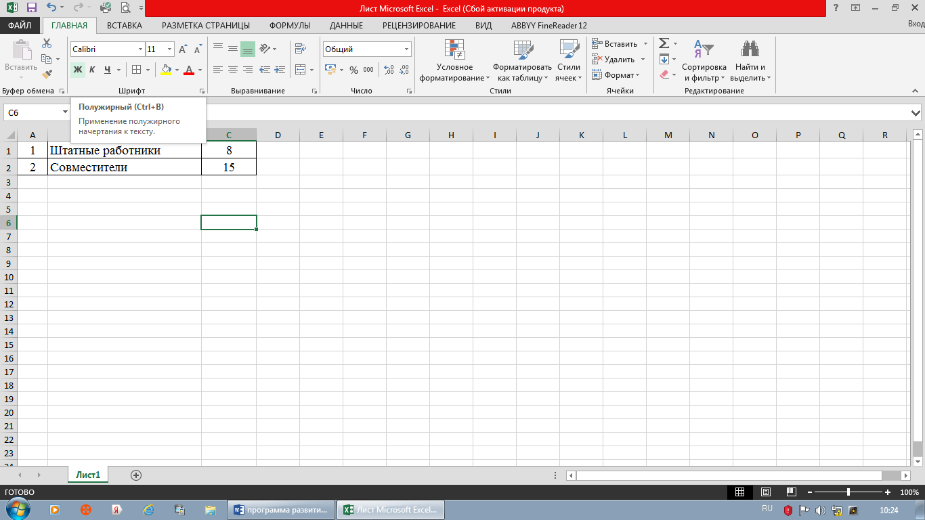 | 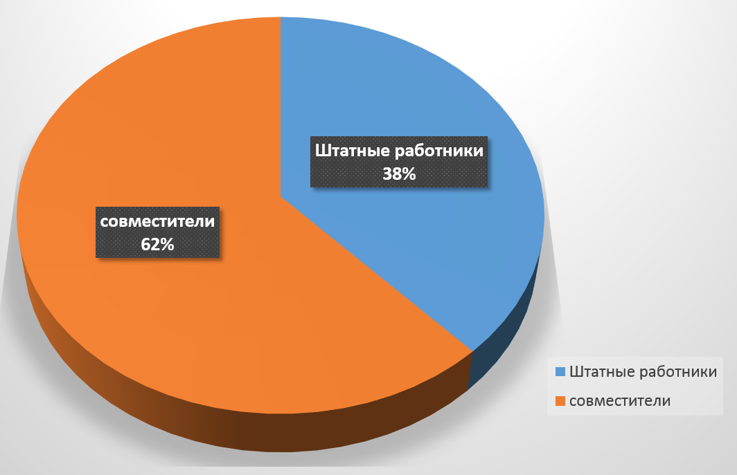

Обучающиеся в ДЮСШ

В ДЮСШ принимаются все желающие дети в возрасте от 5 до 18 лет, годные по состоянию здоровья, поэтому в процессе обучения учитываются их личностные особенности и применяются различные методы обучения и воспитания, соответствующие уровню развития детей, их физическим возможностям и способностям.
Подготовка обучающихся в ДЮСШ происходит на протяжении длительного, многолетнего периода. Организация учебно-тренировочного процесса осуществляется в учебных группах.
Группы спортивно-оздоровительная и базового уровня комплектуются из учащихся образовательных учреждений, желающих заниматься физической культурой и спортом. На этом этапе подготовки ставятся задачи по привлечению максимально-возможного числа детей и подростков к систематическим занятиям спортом, направленных на развитие их личности, утверждение здорового образа жизни, воспитания физических, морально-этических и волевых качеств. Спортивно-оздоровительные группы функционируют в течение всего периода обучения. Базовый уровень сложности длится 6 лет.

Распределение учащихся по отделениям на 2021-2022 уч. год.

Вид спорта | Количество учащихся
Вид спорта | Спортивно-оздоровительная группа | Базового уровня сложности | Углубленного уровня сложности | Всего
1. Лёгкая атлетика | 324 | 27 | 18 | 369
2. волейбол | 132 | 26 | 39 | 197
3. гиревой спорт | 30 | 10 | 23 | 63
4. бокс | 43 | 0 | 0 | 43
5. настольный теннис | 80 | 14 | 6 | 100
6.шахматы | 55 | 29 | 13 | 97
ИТОГО | 664 | 106 | 99 | 869

1.2 Анализ социального заказа в адрес ДЮСШ (потребности детей, родителей, социума на образовательные услуги).

Учреждения дополнительного образования детей функционируют на основе социального заказа государства, общества, семьи с учётом интересов и потребностей личности, микросоциума, района, национально-культурных традиций. ДЮСШ выполняет свою социальную роль, исходя из определённых педагогическим коллективом целей, задач, видов деятельности и требований законодательства к системе образования.
Для успешного функционирования ДЮСШ с учётом конъюнктуры рынка необходимо, чтобы диапазон её образовательной и социальной деятельности формировался на основе выявленных интересов и потребностей потенциальных потребителей оказываемых образовательных услуг.
С целью выявления социального заказа, адресованного ДЮСШ, были изучены:
- Требования, предъявляемые к ДЮСШ органами управления образованием;
- Потребности учащихся ДЮСШ и их родителей;
- Мнения педагогов ДЮСШ о путях её обновления;
- Спектр услуг, оказываемых населению другими образовательными учреждениями района;
- Комплекс образовательных и других услуг, которые способна предоставить детско-юношеская спортивная школа.
Проведенный анализ показал, что ДЮСШ играет роль головного учреждения дополнительного образования в районе в области физической культуры и спорта. Данное положение определяет особенности социального заказа со стороны органов управления образованием.
Суть их социальных ожиданий состоит в том, чтобы ДЮСШ сыграла роль программно-методического отдела при районном методическом кабинете. Это предполагает проработку методического аспекта образовательной, воспитательной и досуговой деятельности УДО, оказание практической помощи коллегам по разработке и рецензированию образовательных программ, подготовка к проведению ежегодных олимпиад по физической культуре.
Органы управления образованием ориентируют ДЮСШ на расширение её социальных связей в окружающем микросоциуме.
С этой целью предлагается:
- Разработать единую программу взаимодействия с образовательными учреждениями района в сфере образовательной и досуговой деятельности детей;
- Организовать рекламную службу ДЮСШ, ориентированную на жителей района;
- Активизировать общение и работу со спонсорами.
Органы управления образованием ожидают также радикального обновления предметно-пространственной среды спортивной школы, приведение её облика в соответствие со статусом учреждения дополнительного образования. Это необходимо для расширения социокультурных контактов, пропаганды достижений учащихся, организации на её базе показательных мероприятий разного уровня.
На спектр оказываемых ДЮСШ услуг большое влияние оказывает социум.
В ходе социологического исследования, проводившегося среди родителей учащихся ДЮСШ, изучались три группы проблем: степень привлекательности спортивной школы с точки зрения удовлетворенности родителей предоставляемыми образовательными услугами; оценка родителями деятельности ДЮСШ; способы проведения взрослыми своего досуга.
Для понимания социального заказа родителей важны следующие данные.
Около 89% родителей полностью поддерживают своего ребёнка в выборе спортивной секции и понимают значимость его увлечения. В ходе исследования было выявлено, что 98% родителей удовлетворены работой тренеров-преподавателей и формами общения педагога с детьми, что подтверждается отсутствием напряженности в отношениях учащегося с тренером-преподавателем, его активностью в общении с друзьями в школе и в спортивной секции.
Что касается домашнего досуга, то около 68% родителей предпочитают активный вид отдыха (рыбалка, отдых на природе, прогулки) и только 29% родителей совместно с детьми увлекаются физкультурой и спортом. При положительном настрое большинства родителей на здоровый образ жизни, данные показатели характеризуют недостаточный уровень заинтересованности взрослых занятиями физкультурой и спортом, что говорит о необходимости расширения форм, методов взаимодействия и общения родителей, учащихся, тренеров-преподавателей и администрации школы, приобщения родителей к образовательному процессу. Пример взрослых, безусловно, положительно сказывается на образе жизни подрастающего поколения, результатах в спорте, всестороннем развитии личности ребёнка, способствует его адаптации и становлению в обществе.
Структура социального заказа детско-юношеской спортивной школе формируется также под воздействием образовательных потребностей учащихся ДЮСШ. Эта группа респондентов также была опрошена в 2019/2020 учебном году.
Исследование позволило выявить следующие данные.
84% обучающихся в спортивной школе с желанием посещают тренировки, на занятиях чувствуют себя уверенно и комфортно; 16% испытывают усталость, что является результатом физических нагрузок, при этом не испытывая каких-либо физических болей и страданий. У 80% учащихся спортивной школы друзья в той же спортивной секции, у остальных в школе или во дворе.
Исследование ориентаций учащихся на их профессиональную направленность показало, что 51% учащихся связывает свою спортивную деятельность с возможностью применения знаний и умений в выборе профессии.
Таким образом, исследование ориентаций и установок учащихся ДЮСШ позволило следующим образом определить социальный заказ учащихся спортивной школе:
1. Создание более благоприятных условий для реализации возможностей учащихся
- проведение большего количества соревнований и спортивных мероприятий;
- участие в областных и российских соревнованиях;
- обеспечение на должном уровне спортивным инвентарём и оборудованием.
- Необходим дифференцированный подход к обучению детей в ДЮСШ, причём он должен строиться с учётом индивидуальных целей, преследуемых самими учащимися.
Дело в том, что дети приходят в спортивную школу с различными установками: одни хотят развить свои способности; другие укрепить здоровье; третьи связывают свои занятия с возможной в будущем профессиональной деятельностью. Следовательно, успехи всех учащихся нельзя оценивать только с точки зрения уровня их профессионального мастерства, необходимо использовать другие критерии.
- Особое внимание тренеры-преподаватели должны уделять формированию положительной самооценки ребёнка, используя похвалу как фактор фиксации каждого значимого достижения воспитанника – будь то развитие конкретных навыков или совершенствование нравственных качеств.
Ещё одним фактором, влияющим на структуру социального заказа в адрес спортивной школы, является мнение тренеров-преподавателей ДЮСШ об актуальных проблемах и перспективах развития своего учреждения. Проведённый опрос тренеров-преподавателей позволил включить в социальный заказ следующие положения:
- Радикальное обновление материальной базы ДЮСШ;
- Установление (связей) договоров ДЮСШ с профильными средними учебными заведениями и ВУЗами;
- Совершенствование социально-психологического климата трудового коллектива ДЮСШ.
- Развитие методической базы образовательного учреждения.
Сложенные воедино, потребности, указанных социальных групп формируют основу социального заказа в адрес ДЮСШ. Соотнесённый с реальными возможностями учреждения, социальный заказ разворачивается в программу практической деятельности ДЮСШ с учётом его перспективного развития на период 2022-2027 г.
Финансовые ресурсы

Решение задач совершенствования материально-технической базы является необходимой основой создания хороших условий для педагогов в их учебно-воспитательной работе, развития детей, привлечения родителей к образовательно-воспитательному процессу.
Финансовые ресурсы состоят из средств местного бюджета и спонсорских вкладов.
Финансово-экономическое обеспечение программы развития МБУ ДО «Грачевская ДЮСШ» предусматривает внесение корректив, как в процесс поступления, так и в систему использования внебюджетных средств. Речь идёт о реализации следующих задач:
- совершенствование рекламной деятельности спортивной школы;
- дифференцированное использование части внебюджетных средств;
- поиск новых источников финансирования МБУ ДО «Грачевская ДЮСШ».
Федеральной программой развития системы образования РФ предусмотрено устойчивое и динамическое увеличение расходов на обеспечение модернизации деятельности этой системы.
С учетом этого необходимо прогнозировать ресурсное обеспечение программы развития спортивной школы по следующим направлениям и объемам:
- Кадровое обеспечение:
- улучшение качественного состава тренеров-преподавателей;
- прохождение аттестации педагогических кадров;
- обеспечение роста спортивных показателей обучающихся.
- Финансовое обеспечение и источники:
- обеспечение бюджетного финансирования на развитие материально-технической базы;
- обеспечение бюджетного и внебюджетного финансирования на оздоровительную работу;
- обеспечение бюджетного и внебюджетного финансирования спортивно-массовых мероприятий;
- обеспечение внебюджетного финансирования на участие в областных и всероссийских соревнованиях;
- создание фонда материального поощрения и стимулирования тренеров и обучающихся из внебюджетных источников.
- Укрепление материально-технической и производственной базы:
  - реконструкция и ремонт спортсооружений;
  - обеспечение спортивной школы спортинвентарем и оборудованием;
  - обеспечение спортинвентарем и оборудованием филиалов и групп.
МЕТОДИЧЕСКОЕ ОБЕСПЕЧЕНИЕ ОБРАЗОВАТЕЛЬНОГО ПРОЦЕССА

В спортивной школе ведется методическая работа, направленная на совершенствование образовательного процесса, программ, форм и методов деятельности, мастерства педагогических работников. С этой целью постоянно работают методический и тренерский совет. Порядок их работы определяется положением о тренерском и методическом совете.
Деятельность МБУ ДО «Грачевская ДЮСШ» находиться в прямой зависимости от кадрового потенциала, в связи, с чем возрастает роль методической службы спортивной школы. В настоящее время методическая работа в спортивной школе ведётся, перед которой встаёт множество проблем отбора, систематизации, накопления, разработки и внедрения необходимой научной и методической информации, повышения профессионального мастерства тренеров-преподавателей.
Сегодняшняя ситуация в образовании требует систематизированного, научного и профессионального подхода в ведении методической работы в любом образовательном учреждении. Всё это диктует необходимость совершенствования и реконструкции методической службы.
На основе анализа деятельности можно отметить следующие положительные стороны в методической работе:
- разработаны подходы к созданию системы обеспечения профессионального роста педагогических кадров, а именно: обмен опытом тренеров-преподавателей, обучение через семинары, лекции, практическую работу с педагогами, тренерские советы;
- образовательный процесс обеспечен программными материалами, разработаны программы для разного возраста и уровня подготовленности учащихся;
- содержание программ соответствует приоритетным идеям дополнительного образования.
В то же время методическая работа МБУ ДО «Грачевская ДЮСШ» имеет недостатки в работе:
- недостаточный уровень базовой методической подготовки педагогов;
- низкий уровень оперативного информирования педагогов по вопросам инноваций в сфере методической деятельности и педагогического анализа;
- слабая разработанность методического обеспечения воспитательной деятельности;
- отсутствие системы отслеживания влияния методической деятельности на состояние и результативность образовательного процесса.
Таким образом, современная ситуация в образовании: перестройка экономических основ деятельности учреждений дополнительного образования, изменение их статуса и задач, новые требования к ним со стороны государства, детей и родителей – придает особую актуальность реорганизации методической деятельности МБУ ДО «Грачевская ДЮСШ». Сегодня в число задач методической службы входят следующие:
- методическое обеспечение развития учреждения дополнительного образования детей;
- развитие творческого потенциала педагогов, выявление и обобщение опыта их работы, доведение его до сотрудников;
- решение задач по разработке и внедрению новых технологий обучения и воспитания;
- подъём качества образовательного процесса, основанного на новых педагогических технологиях;
- оказание практической помощи педагогам в разработке образовательных программ дополнительного образования нового поколения - личностно-ориентированных, стимулирующих ребёнка к постоянному саморазвитию.
Создание развитой методической службы, отвечающую современным требованиям, обусловлено необходимостью реформирования учреждений дополнительного образования в соответствии с законом РФ «Об образовании».
Методическую работу целесообразно усовершенствовать в следующих аспектах:
ввести аналитико-диагностическое обеспечение образовательно-воспитательного процесса, для чего необходимо:
ОРГАНИЗОВАТЬ
- постоянный социально-психологический мониторинг образования и воспитания детей с дифференциацией по возрастам;
- наладить постоянное отслеживание проблем и затруднений, с которыми сталкиваются педагоги в процессе реализации новой модели образования
ОБЕСПЕЧИТЬ
- обновление содержания и методов дополнительного образования;
- организовать постоянно действующую систему индивидуальных консультаций педагогов по вопросам создания и модернизации образовательных программ, использования новых приёмов и методик;
- разработать методические рекомендации по технологии осуществления педагогами воспитательной работы с детьми в процессе учебной и внеурочной деятельности учреждения дополнительного образования;
- разработать систему оперативного информирования педагогов по вопросам инноваций и передового опыта в сфере дополнительного образования детей
СОЗДАТЬ
- условия для постоянного повышения профессионального мастерства педагогов;
- сформировать банк данных инновационного опыта педагогов МБУ ДО Грачевская ДЮСШ», развивающих основные идеи программы развития МБУ ДО «Грачевская ДЮСШ»;
- разработать действенную систему распространения передового опыта педагогов МБУ ДО «Грачевская ДЮСШ» (мастер-классы, стажёрские площадки, конкурсы педагогического мастерства и др.);
- организовать службу методической помощи педагогам по подготовке их публикаций в периодической печати, а также выступлений на конференциях, совещаниях по проблемам дополнительного образования
Намеченная реорганизация методической деятельности МБУ ДО «Грачевская ДЮСШ» позволит добиться высокого качества образовательного процесса, основанного на новых педагогических технологиях.
КОНЦЕПЦИЯ РАЗВИТИЯ МУНИЦИПАЛЬНОГО ОБРАЗОВАТЕЛЬНОГО УЧРЕЖДЕНИЯ
ДОПОЛНИТЕЛЬНОГО ОБРАЗОВАНИЯ ДЕТЕЙ
ДЕТСКО-ЮНОШЕСКОЙ СПОРТИВНОЙ ШКОЛЫ
В современной системе образования наблюдаются многочисленные трансформации, складывается ее новый облик - новый образ образования, создание условий для интеграции общего и дополнительного образования. Главным средством качественного изменения образовательного процесса может стать высокий профессионализм кадров, способных оперативно реагировать на изменяющиеся потребности социума, обладающих умением анализировать, проектировать свою деятельность и выбирать оптимальные, эффективные средства при организации учебного процесса. В свою очередь, изменились и требования к качеству образования, связанные с необходимостью соотношения уровня подготовки выпускников и потребностями экономики. Успешность выпускника образовательного учреждения во взрослой жизни связана не только с формальным уровнем образования - освоением образовательных стандартов, но и с приобретёнными компетенциями эффективно действовать в социуме, быть профессионалом в своём деле, здоровой и органически развитой личностью.
Создание концепции развития МБУ ДО «Грачевская ДЮСШ», учитывающей эти особенности современного состояния общества, насущная потребность времени. Развитие - обязательный элемент деятельности образовательного учреждения, призванного, с одной стороны, реагировать на изменения социокультурной и экономической жизни общества, с другой, решать вопросы создания привлекательного имиджа учреждения, эффективно действующего на рынке образовательных услуг. Разработанная Концепция развития рассчитана на период 2022-2027 годы.
Концепция является:
- социально-педагогической (направлена на обеспечение прав личности на образование, социальную защищённость в современных условиях);
- межотраслевой (объединяет усилия различных ведомств, общественных и государственных организаций, объединений в деле образования);
- организационно-педагогической (создаёт условия для эффективной организации деятельности педагогического коллектива).
Концепция позволит:
- формировать образовательную политику учреждения;
- определять основы нормативного и финансового обеспечения развития МБУ ДО «Грачевская ДЮСШ»;
- принимать нормативные акты, распорядительные документы, направленные на создание условий для развития учреждения, координирующие усилия различных структур и ведомств по вопросам образовательной деятельности учреждения.
Основными критериями эффективности развития МБУ ДО «Грачевская ДЮСШ» будут выступать:
- согласованность основных направлений и приоритетов развития, согласно Приоритетному национальному проекту «Образование», Федеральной программой развития образования и «Концепцией модернизации дополнительного образования»;
- реализация МБУ ДО «Грачевская ДЮСШ» дополнительных образовательных программ, пользующихся спросом на рынке образовательных услуг;
- рост личных достижений участников образовательного процесса;
- развитие ресурсного обеспечения образовательного процесса;
- качество предоставляемых образовательных услуг.
Правовой основой концепции развития является Закон Российской Федерации «Об образовании», Типовым положением об учреждении дополнительного образования детей. Развитие образовательного учреждения должно основываться на анализе его потенциала. Концепция развития отражает педагогические возможности коллектива, кадровые и организационные ресурсы. Реализация концепции может быть осуществлена при соответствующем финансовом обеспечении. Ключевой идеей концепции выступает идея развития, понимаемая в триединстве задач:
- создание необходимых условий для развития и социализации личности учащихся;
- запуск механизмов развития и саморазвития самого образовательного учреждения;
- превращение образовательного процесса в действенный фактор развития личности учащегося, при этом образовательно-тренировочный процесс в учреждении понимается как ценностное единство процессов развития, оздоровления, обучения, воспитания.
Концепция развития МБУ ДО «Грачевская ДЮСШ» строится на следующих позициях:
- расширение социальных связей, обучающихся с окружающим миром;
- формирование единого образовательного пространства на основе интеграции общего и дополнительного образования;
- создание системы, интегрирующей весь комплекс образования, воспитания, развития и социального становления личности в условиях социума.
В прогнозируемый период спортивная школа должна качественно улучшать взаимодействие по следующим направлениям:
- Участие в определении и формировании потребностей обучающихся, родителей, педагогов в развитии физкультуры и спорта.
- Формирование систематической согласованной программы проведения оздоровительных мероприятий различной направленности, молодежных и социальных проектов воспитательной направленности.
- Качественное улучшение взаимосвязи спортивной школы с общеобразовательными и дошкольными учреждениями в проведении физкультурно-оздоровительной и спортивно-массовой работы, проведение массовых мероприятий, организация учебно-методической работы.
- Организация и участие, совместно с другими учреждениями дополнительного образования, в проведении акций и мероприятий социально-воспитательной направленности.
- Участие в обеспечении формирования и воспитания здорового образа жизни у всех участников образовательного процесса.
- Организация медицинского обеспечения учебно-тренировочного процесса.
- Улучшение работы с родительской общественностью школы, общественными фондами, предпринимателями, направленной на повышение качества и ресурсное обеспечение учебно-тренировочного процесса.
- Создание групп спортивной школы на базе образовательных учреждений различного уровня, формирование моделей непрерывного физического воспитания на уровне дополнительного образования.
Повышение профессиональной подготовки тренерско-преподавательского состава
Качественное улучшение содержание и технологии учебно-тренировочного процесса, проведения физкультурно-оздоровительной и спортивно-массовой работы, возможно только на основе существенного повышения профессиональной и специальной подготовки всех участников этого процесса. В этой сфере деятельности спортивной школы будет развиваться по следующим направлениям:
- Организация и обеспечение повышения квалификации тренерско-преподавательского и административного состава на курсах, участие в специализированных научно-практических конференциях, семинарах, областных советах.
- Внедрение новых педагогических технологий подготовки к ведению учебно-тренировочной и воспитательной работы в современных изменяющихся условиях.
- Прохождение периодической аттестации тренерско-преподавательского состава спортивной школы.
- Обеспечение тренерско-преподавательского состава учебно-методической литературой, пособиями, другими информационными ресурсами на разнообразных носителях, создание банка программно-педагогических средств.
- Интеграция и активизация деятельности тренерских советов и методических объединений преподавателей физической культуры.
- Организация и проведение периодических семинаров, курсов по обмену опытом совместно с другими заинтересованными структурами.
Улучшение эффективности воспитательной работы
На данном этапе развития общества система образования является одним из основных государственно-общественных институтов, обеспечивающего и отвечающего за воспитание молодого поколения. В последнее время проблема воспитания, в том числе и физического, выходит в нашем обществе на первый план. Вопросы сохранения и укрепления здоровья молодых граждан, формирования у них активной жизненной позиции становятся элементами общенационального дела.
Система общего образования, в первую очередь, решая задачи интеллектуального развития личности, не обладает достаточными возможностями и условиями для формирования и развития психодинамических качеств человека. Поэтому особое место в организации воспитательной работы отводится системе дополнительного образования.
В планируемый период развития, деятельность спортивной школы будет направлена на решение следующих воспитательных задач:
- Социально-педагогическая адаптация и защита детей, формирование позитивного отношения между людьми, уважение прав другого человека.
- Развитие интересов и способностей личности, формирование и развитие личностных качеств, необходимых для активной жизнедеятельности.
- Целенаправленный поиск условий для максимального проявления потенциальных возможностей личности.
- Сознательное получение дополнительного образования, соответствующего жизненным планам и интересам.
- Компенсация дефицита общения в школе, семье, в среде сверстников и расширение сферы межличностных контактов.
- Формирование знаний, умений и навыков по обеспечению здорового образа жизни и жизненных потребностей.
- Формирование устойчивого негативного отношения к асоциальным тенденциям в молодежной среде.
Концепция развития носит открытый характер. Она исходит из того, что в процессе её реализации могут возникать новые продуктивные идеи и способы их осуществления. В случае успешного выполнения концепции неизбежно будет расширяться круг людей, активно участвующих в решении проблем развития учреждения, которые станут инициаторами новых проектов. В связи с этим план, включённый в данную концепцию, нельзя рассматривать как исчерпывающий. Он может и должен быть дополнен новыми планами, отражающими новые потребности социума и новые возможности учреждения.
ОСНОВНЫЕ НАПРАВЛЕНИЯ ПРОГРАММЫ РАЗВИТИЯ
МБУ ДО «Грачевская ДЮСШ» ДО 2027 ГОДА
- Организационно-методическое обеспечение образовательного процесса;
- Социальное и психолого-педагогическое обеспечение;
- Организационно-технологическое обеспечение;
- Финансово-экономическое обеспечение;
- Материально-техническое обеспечение.
В прогнозируемый период спортивная школа должна качественно улучшать взаимодействие по следующим направлениям:
1.Участие в определении и формировании потребностей детей и учащихся, родителей, педагогов в развитии физкультуры и спорта.
2.Формирование систематической согласованной программы проведения оздоровительных мероприятий различной направленности, молодежных и социальных проектов воспитательной направленности, подготовки единого календаря спортивной и спортивно-массовой работы.
3.Объединение ресурсных возможностей в обеспечении физического воспитания детей и учащихся.
4.Качественное улучшение взаимосвязи спортивной школы с общеобразовательными и дошкольными учреждениями в проведении физкультурно-оздоровительной и спортивно-массовой работы, создание филиалов и видов спорта физкультурно-спортивной направленности, проведение массовых мероприятий, организация учебно-методической работы.
5.Организация и участие, совместно с другими учреждениями дополнительного образования, в проведении акций и мероприятий социально-воспитательной направленности.
6.Участие в обеспечении формирования и воспитания здорового образа жизни у всех участников образовательного процесса.
7. Организация медицинского обеспечения учебно-тренировочного процесса.
8. Улучшение работы с родительской общественностью школы, общественными фондами, предпринимателями, направленной на повышение качества и ресурсное обеспечение учебно-тренировочного процесса.
- Создание групп спортивной школы на базе образовательных учреждений различного уровня, интеграции дополнительного образования в общую образовательную программу учреждений, формирование моделей непрерывного физического воспитания на уровне дополнительного образования.
ОЖИДАЕМЫЕ РЕЗУЛЬТАТЫ РЕАЛИЗАЦИИ ПРОГРАММЫ
- Расширение возможностей для творческого развития личности ребенка, реализация его потенциальных возможностей.
- Повышение уровня спортивного мастерства обучающихся и, как результат, увеличение количества детей, выполнивших разрядные нормы юношеских разрядов, первого, второго разряда и кандидатов в мастера спорта.
- Дальнейшее совершенствование качества обучения и увеличение групп учебно-тренировочной направленности и спортивного совершенствования.
- Увеличение и сохранность количества занимающихся детей по видам спорта.
- Тесное взаимодействие спортивной школы с общеобразовательными школами по оказанию консультативной и практической помощи в организации и проведении спортивных мероприятий.
Ожидаемыми результатами реализации программы являются укрепление здоровья подрастающего поколения, сохранение и развитие дополнительного образования детей спортивной направленности, совершенствование физкультурно-оздоровительной работы в образовательных учреждениях.
Модель выпускника спортивной школы:
Выпускник спортивной школы — социально-ориентированная личность, способная к саморазвитию и самореализации. Человек, который осознал ценность своего здоровья и здоровья окружающих, как физического, так и психического, осознанно относится к занятиям физической культурой и спортом. У выпускника сформирована устойчивая потребность в ведении здорового образа жизни.
Выпускник школы — личность с гуманистическим мировоззрением, бережно относящийся к общечеловеческим ценностям. Он коммуникабелен, обладает культурой общения. У него сформирована активная гражданская позиция, он честен, принципиален, умеет отстаивать свои убеждения. Выпускник школы — оптимист, проявляющий настойчивость в преодолении трудностей. Его характеризует адекватная самооценка.
Реализация программы развития спортивной школы позволит обеспечить:
Повышение эффективности работы спортивной школы в реализации программных мероприятий, направленных на развитие детско-юношеского спорта и физкультурно-спортивного движения.
- Повышение роли дополнительного образования детей спортивной направленности по формированию здорового образа жизни подрастающего поколения.
- Сохранение и развитие дополнительного образования детей спортивной направленности для удовлетворения образовательных потребностей формирующейся личности и профилактики криминогенного поведения подростков.
- Укрепление материально-технической базы, информатизации учебно-тренировочного процесса и оснащение техническими средствами обучения, спортивным инвентарем, наглядными пособиями, множительной техникой.
- Увеличение числа систематически занимающихся физической культурой и спортом учащихся.
- Подготовку тренерско-преподавательских и педагогических кадров к продуктивной деятельности, индивидуальной работе с одаренными детьми.
- Реализацию современных технологий обучения, развитие у обучающихся культуры самообразования, самоконтроля.
СИСТЕМА ПРОГРАММНЫХ МЕРОПРИЯТИЙ НА 2022-2027 г.
Развитие нормативно - правовой базы
№ п/п | мероприятие | сроки | исполнитель
1 | 2 | 3 | 4
1. | Совершенствование локальных актов. Контроль соответствия номенклатуры дел документам МБУ ДО «Грачевская ДЮСШ» | 2022 | директор, заместитель директора по УВР
2. | Пополнение базы нормативных документов по вопросам дополнительного образования | в течение всего периода | директор, заместитель директора по УВР

Совершенствование учебно-методической базы
№ п/п | мероприятие | сроки | исполнитель
1 | 2 | 3 | 4
1. | Разработка и рекомендации по усовершенствованию образовательных программ | 2022 | Заместитель директора по УВР
2. | Пополнение учебно-методических комплексов к образовательным программам | в течение всего периода | администрация, тренеры-преподаватели
3. | Анализ выполнения учебных программ | январь, май  ежегодно | заместитель директора по УВР
4. | Совершенствование работы информационного сайта МБУ ДО «Грачевская ДЮСШ» | в течение всего периода | директор, заместитель директора по УВР
5. | Анализ выступления учащихся на соревнованиях. | ежегодно | заместитель директора по УВР, тренера-преподаватели
6. | Создание банка данных по обобщению опыта педагогов МБУ ДО «Грачевская ДЮСШ» | в течение всего периода | заместитель директора по УВР

Совершенствование работы с педагогическими кадрами
№ п/п | мероприятие | сроки | исполнитель
1 | 2 | 3 | 4
1. | Планирование обучения педагогов МБУ ДО «Грачевская ДЮСШ» на курсах повышения квалификации | сентябрь, 2022 -2025 | заместитель директора по УВР
2. | Проведение консультаций и семинаров, совещаний по актуальным вопросам | в течение всего периода | Зам. директора по УВР, тренера-преподаватели
3. | Участие в областных конкурсах педагогов дополнительного образования | в течение всего периода | Зам. директора по УВР, тренера-преподаватели
4. | Утверждение тем для самообразования педагогов | ежегодно  сентябрь | заместитель директора по УВР
5. | Планирование открытых учебно-тренировочных занятий. | ежегодно  сентябрь | Зам. директора по УВР, тренера-преподаватели
6. | Пополнение банка данных о повышении квалификации педагогических работников МБУ ДО «Грачевская ДЮСШ» | май  ежегодно | заместитель директора по УВР
Организационно-образовательная деятельность
№ п/п | мероприятие | сроки | исполнитель
1 | 2 | 3 | 4
1. | Планирование воспитательных мероприятий по работе с детьми | сентябрь ежегодно | заместитель директора по УВР
2. | Проведение внутришкольных и районных спортивно-массовых мероприятий (согласно календарю) | в течение всего периода | директор,  зам. директора по УВР, тренера-преподаватели
3. | Участие в областных и всероссийских соревнованиях. | в течение всего периода | администрация, тренера-преподаватели
4. | Разработка системы мероприятий по профилактике детского травматизма | сентябрь ежегодно | Зам. директора по УВР, тренера-преподаватели
5. | Выявление детей, находящихся в трудной жизненной ситуации | ежегодно  октябрь | Зам. директора по УВР, тренера-преподаватели
6. | Организация оздоровления и отдыха детей в летние каникулы | июнь-август  ежегодно | заместитель директора по УВР
7. | Организация и проведение учебно-тренировочных сборов | ежегодно  по требованию | директор, заместитель директора по УВР, тренера-преподаватели

Работа с общеобразовательными школами
№ п/п | мероприятие | сроки | исполнитель
1 | 2 | 3 | 4
 | Работа с социальными педагогами школ (ознакомление с работой спортивной школы в целях организации работы с детьми «группы риска») | октябрь  ежегодно | заместитель директора по УВР
 | Проведение совместных соревнований в рамках Спартакиады школьников  (по плану) | сентябрь-май  ежегодно | директор, заместитель директора по УВР, тренера-преподаватели
 | Организация соревнований по волейболу, настольному теннису, боксу, легкой атлетике, шахматам, гиревого спорта среди школьных команд | сентябрь - май  ежегодно | директор, заместитель директора по УВР, тренера-преподаватели
 | Анализ участия в соревнованиях учащихся спортивной школы | май  ежегодно | заместитель директора по УВР, тренера-преподаватели
 | Организация семинаров для учителей физической культуры, педагогов дополнительного образования, тренеров-преподавателей | Январь,  2022-2027  Ноябрь, 2022-2027 | заместитель директора по УВР, тренера-преподаватели
 | Организация работы тренеров-преподавателей МБУ ДО «Грачевская ДЮСШ» на базах общеобразовательных школ | весь период | директор, заместитель директора по УВР, тренера-преподаватели

Меры по улучшению финансового и ресурсного обеспечения
№п/п | мероприятие | сроки | исполнитель
1 | 2 | 3 | 4
 | Разработать предложения по оказанию государственной поддержки для укрепления материально - технической базы учреждения в рамках федеральных и региональных целевых программ | ежегодно | директор, заместитель директора по УВР, тренера-преподаватели
 | Разработать предложения по выделению денежных средств из бюджета района, области на поддержку и развитие учреждения | ежегодно | директор, заместитель директора по УВР, тренера-преподаватели
 | Разработать предложения по привлечению спонсорской помощи | 2022-2027 | директор, заместитель директора по УВР, тренера-преподаватели
 | Организация платных услуг | 2022 -2027 | директор, заместитель директора по УВР
КОНТРОЛЬ ИСПОЛНЕНИЯ ПРОГРАММЫ РАЗВИТИЯ
Контроль за реализацией этапов Программы развития осуществляется как внешний, так и внутренний. Работа МБУ ДО «Грачевская ДЮСШ» инспектируется учредителями по плану. Внутренний контроль осуществляет администрация МБУ ДО «Грачевская ДЮСШ» в соответствии со схемой контроля (текущий контроль, тематический контроль, промежуточный контроль, итоговый контроль).
Программа является документом, открытым для внесения изменений и дополнений. Корректировка программы осуществляется ежегодно в июле - августе. Предложения по корректировке подаются ежегодно в мае после обсуждения на заседаниях коллективных органов управления и структурных подразделений. Все изменения утверждаются на общем собрании работников МБУ ДО «Грачевская ДЮСШ». Выполнение программы обеспечивается за счет бюджетного и внебюджетного финансирования.



